E.E.M DISTRITO DE SANTA LÚCIA
PROFESSOR: Gustavo Angeli
ÁREA DO CONHECIMENTO: Música
DATA: 30.10.2020 TURMA: Pré I e II MODALIDADE: Educação Infantil
FAIXAETÁRIA: 4 anos a 5 anos e 11 meses
CAMPOSDEEXPERIÊNCIA:
- TRAÇOS, SONS, CORES E FORMAS.
OBJETIVOSDEAPRENDIZAGEM:
- (EI03TSO1) Utilizar sons produzidos por materiais, objetos e instrumentos musicais durante brincadeiras de faz de conta, encenações, criações musicais, festas.

DESENVOLVIMENTO:
ASSISTIR AO VÍDEO DA HISTÓRIA “A CHUVA, A NUVEM E O VENTO” DO AUTOR PAULO DEBS, ENCENANDO PELO GRUPO LE CONTO E CIDADE MUSICAL NO YOUTUBE, DISPONÍVEL NO LINK ABAIXO:
https://www.youtube.com/watch?v=Q8u7LrS1GRs&t=240s

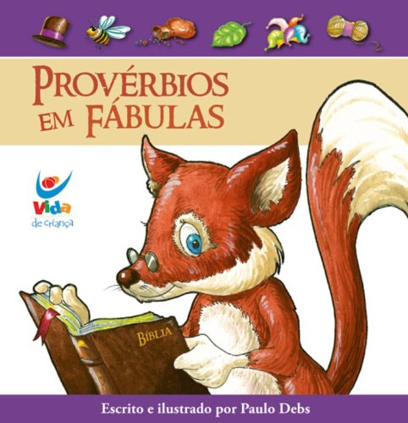
Livro: Provérbios em Fábulas
Editora: Vida de Criança Autor
Ilustrador: Paulo Debs

A HITÓRIA FALA SOBRE A IMPORTÂNCIA DE CADA UM DESSES ELEMENTOS: A CHUVA, O VENTO E AS NUVENS, FALTA DA CHUVA, OS SONS QUE VÊM DA NATUREZA.
A ATIVIDADE DE VOCÊS CONSISTE EM ESCOLHER E CONFECCIONAR UM DESSES INSTRUMENTOS ABAIXO:
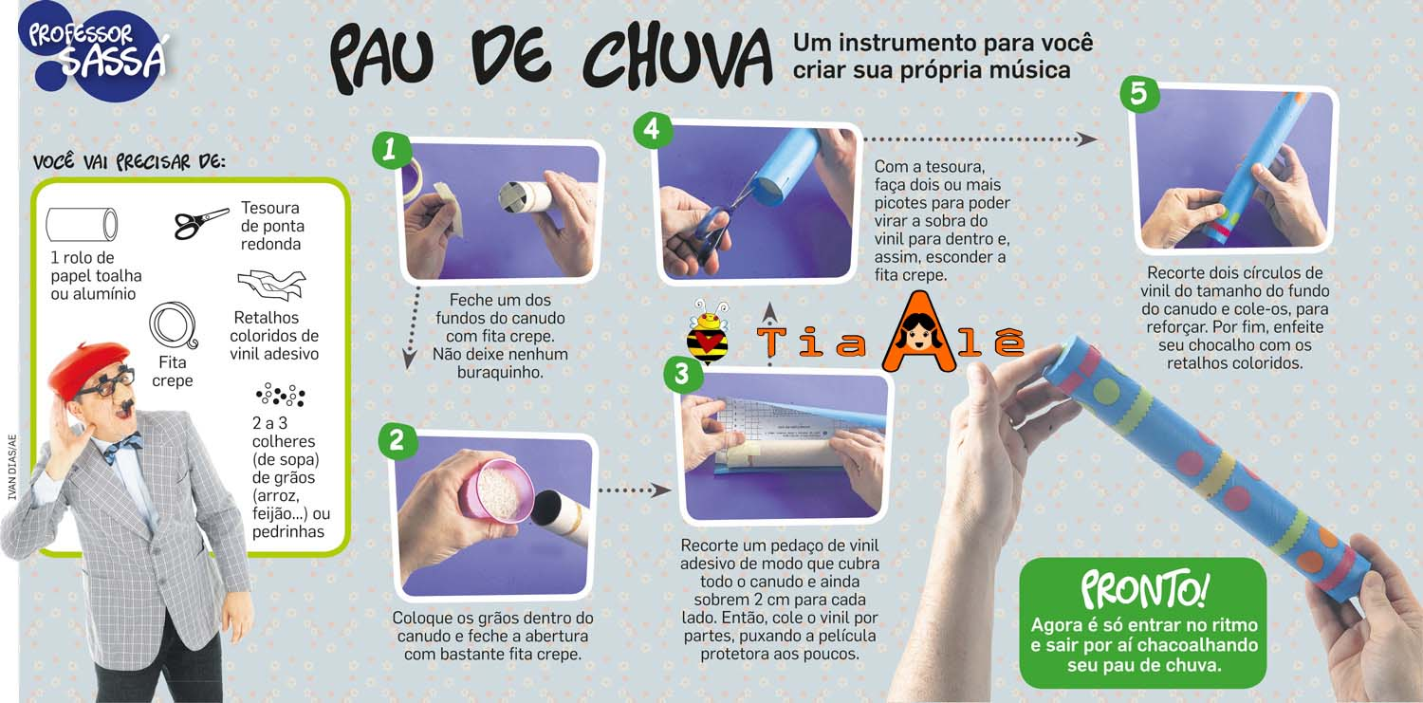
PAU DE CHUVA
** QUEM NÃO TIVER UM ROLO DE TOALHA DE PAPEL OU DE ALUMÍNIO PODE UTILIZAR TAMBÉM UM CANO DE PVC DE 20mm.

CARRILHÃO DE CHAVES
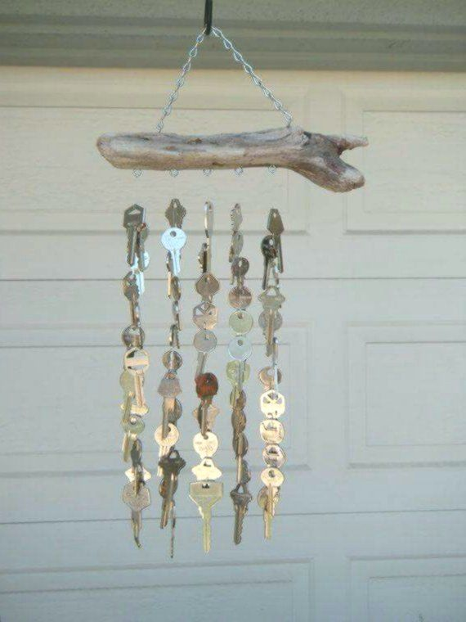
PARA ESSE INSTRUMENTO VOCÊS PRECISARÃO DE VÁRIAS CHAVES, BARBANTE E UM CABIDE PARA OU UM PEDAÇO DE MADEIRA.
É MUITO SIMPLES FAZER: VOCÊS DEVEM AMARRAR AS CHAVES COM O BARBANTINHO E PRENDER NO CABIDE OU PEDAÇO DE MADEIRA, DE MODO QUE AS CHAVES FIQUEM FLUTUANDO.
PRONTO!
AGORA É SÓ BALANÇAR PARA OUVIR O SOM MÁGICO.
ENVIAR A FOTO DO INSTRUMENTO PARA A PROFESSOR.
OBS: Para aqueles que não tem internet, pode estar fazendo so a atividade
ABRAÇO!

